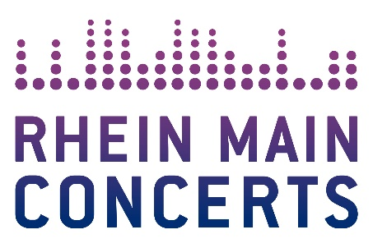

POWERWOLF
“Wolfsnächte” Tour 2021
POWERWOLF gehen mit neuem Album auf große Europa Tournee und spielen am 13.10.2021 in der Jahrhunderthalle Frankfurt.

Die Heavy-Metal-Connoisseure von POWERWOLF befinden sich derzeit bei den Arbeiten am Nachfolger ihres Nummer-1-Hit-Albums The Sacrament Of Sin (2018). Heute kündigt die Band die Daten für ihre "Wolfsnächte" Europa Tour 2021 an, die im Rahmen ihres kommenden Albums stattfinden wird. Das bislang noch unbetitelte Album soll im Sommer 2021 erscheinen.
Die Tour wird die Band durch Deutschland, Spanien, Frankreich, England, die Niederlande, Belgien, Italien, Tschechien, Ungarn und Österreich führen und am 13. Oktober 2021 stehen POWERWOLF auf der Bühne der Frankfurter Jahrhunderthalle.
Fans können sich darauf einstellen, nicht nur brandneue Heavy-Metal-Hymnen, aus tausenden von Kehlen mitgesungen, erleben zu dürfen - zudem werden POWERWOLF die bis dato größte und epischste Produktion ihrer Bandgeschichte auf die Bühne bringen, womit sie ihren Status als eine der intensivsten Live-Bands Europas einmal mehr untermauern!
METAL IS RELIGION!
Die Band kommentiert: "Wir freuen uns, die Tourdaten für die WOLFSNÄCHTE Tournee 2021 ankündigen zu können. Mit unserem kommenden Album, das im Sommer erscheinen wird, werden wir mit Euch allen ein neues Kapitel an Metal-Messen feiern! Euch erwarten Nächte voller episch-wölfischen Wahnsinns - wir können es kaum abwarten!"
Weitere Details folgen schon bald.
Erst kürzlich hatten POWERWOLF das umfassende Best-Of-Album Best of the Blessed veröffentlicht, das direkt auf Platz #2 der deutschen Charts schoss.
Die Geschichte von POWERWOLF, die 2004 ihren Anfang nimmt, mag wie ein Märchen anmuten, ist aber das Resultat der am härtesten arbeitenden und unterhaltsamsten Band der Heavy-Metal-Welt. POWERWOLF haben nicht nur unzählige Gold- und Platinauszeichnungen erhalten, auch viele ihrer Alben schossen an Spitze der offiziellen Album Charts.
Mit ihrem 2015er Album Blessed & Possessed konnten POWERWOLFerstmals Goldstatus erreichen, während der direkte Vorgänger, Preachers Of The Night (2013) sowie die mitreissende DVD The Metal Mass (2016) auf #1 der deutschen Album Charts einstiegen. POWERWOLFs heilige Messe im Namen des Heavy Metal ist unaufhaltsam - ihre letztes Meisterwerk, The Sacrament Of Sin (2018), belegte ebenfalls Platz #1 der Charts. Die dazugehörige Wolfsnächte Tour, während derer POWERWOLFdie großen Bühnen mit ihren phänomenalen Darbietungen headlineten, wurde zu einem einzigen Triumphzug - wie auch die zahllosen Shows auf den Sommer Festivals, die das Publikum Dank der (un)heiligen Messen des Wolfs vollkommen in ihren Bann zogen.
Weitere Infos unter: www.powerwolf.net

POWERWOLF

„Wolfsnächte“ Tour 2021

Mi 13.10.21 Frankfurt / Jahrhunderthalle

Beginn: 18.40 Uhr
Tickets (inkl. Gebühren): ab € 53,00 bis € 56,45

Örtliche Durchführung: FOH Rhein Main Concerts GmbH
Tourneeveranstalter: COBRA Agency

Weitere Informationen sowie Pressematerial unter www.rheinmainconcerts.de

Like us facebook.com/RheinMainConcerts

Follow us instagram.com/rheinmainconcerts & twitter.com/rheinmainlive

Tickets sind unter www.myticket.de sowie telefonisch unter 01806 – 777 111
(20 Ct./Anruf – Mobilfunkpreise max. 60 Ct./Anruf) und bei den bekannten Vorverkaufsstellen erhältlich.

